**บทที่ 3**

**ระเบียบวิธีดำเนินงาน**

การพัฒนาระบบสนับสนุนตรวจสอบจุลินทรีย์ในสภาพแวดล้อมถูกพัฒนาขึ้นเพื่อเป็นระบบสารสนเทศในการปฏิบัติงานสนับสนุนการตรวจสอบจุลินทรีย์ในสภาพแวดล้อมพร้อมทั้งศึกษาความพึงพอใจของระบบ ซึ่งจะแสดงถึงวิธีการดำเนินงาน ดังต่อไปนี้

3.1 กรอบแนวคิดการวิจัย

3.2 ขั้นตอนการดำเนินงานวิจัย

3.3 เครื่องมือที่ใช้ในการวิจัย

3.4 การออกแบบระบบและการพัฒนาระบบ

**3.1 กรอบแนวคิดการวิจัย**งานวิจัยฉบับนี้เป็นงานวิจัยและพัฒนา โดยผู้วิจัยนำเสนอระบบการพัฒนาระบบบริหารจัดการห้องประชุม

process

- ลงทะเบียน/เข้าสู่ระบบ

- ตรวจสอบสถานะยืนยันตัวตน (เฉพาะ Guest)

- ตรวจสอบห้องว่าง

- ยื่นคำขอจอง

- อุปกรณ์เสริม

- ตรวจสอบ/อนุมัติ/ปฏิเสธคำขอ

บันทึกผล และ แจ้งเตือนผู้ใช้

output

- ตารางการใช้ห้องประชุม

- สถานะการจอง

- การแจ้งเตือนผู้ใช้

- รายงานการใช้งานห้องประชุม และ ประวัติการจอง

Input

- ข้อมูลผู้ใช้งาน

- ข้อมูลห้องประชุม

- ข้อมูลการจอง

- ข้อมูลอุปกรณ์เสริม

**ภาพที่ 3** กรอบแนวคิด IPO (Input-Process-Output) ของระบบการพัฒนาระบบบริหารจัดการห้องประชุม

Input (ข้อมูลนำเข้า)

ระบบจองห้องประชุมรับข้อมูลผู้ใช้งาน ได้แก่ ชื่อ-นามสกุล รหัสประจำตัว อีเมล เบอร์โทรและรหัสผ่าน เพื่อใช้ยืนยันตัวตน ข้อมูลห้องประชุม เช่น ชื่อห้อง ความจุ สิ่งอำนวยความสะดวก ข้อมูลการจอง เช่น วัน เวลา วัตถุประสงค์การใช้งาน พร้อมทั้งข้อมูลอุปกรณ์เสริมที่ต้องการใช้ในห้องประชุม และ เพื่อเตรียมพร้อมในการประมวลผลต่อไป

Process (กระบวนการประมวลผล)

เมื่อผู้ใช้สมัครสมาชิกหรือลงชื่อเข้าใช้ ระบบจะตรวจสอบสิทธิ์ผู้ใช้งาน จากนั้นผู้ใช้ตรวจสอบตารางห้องประชุมและยื่นคำขอจอง โดยสามารถเลือกอุปกรณ์เสริมและแนบเอกสารเพิ่มเติม ระบบตรวจสอบว่าห้องประชุมนั้นว่างหรือไม่ในช่วงเวลาที่ขอจอง ตรวจสอบการซ้ำซ้อนของการจอง จากนั้นจัดเก็บข้อมูลเข้าสู่ฐานข้อมูล ผู้ดูแลระบบตรวจสอบคำขอและดำเนินการอนุมัติหรือปฏิเสธคำขอจอง

Output (ผลลัพธ์)

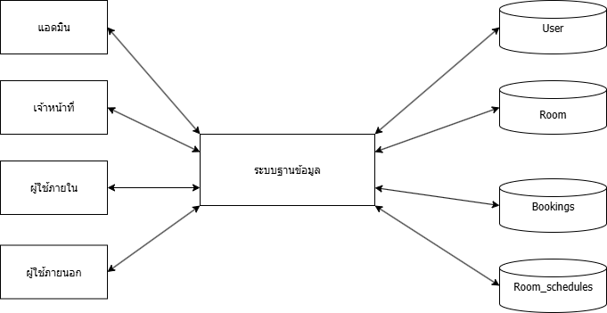ผลลัพธ์ที่ได้จากระบบประกอบด้วย ตารางการใช้ห้องประชุมที่สามารถตรวจสอบได้แบบวันและสัปดาห์ รายการสถานะการจองห้องประชุมของผู้ใช้ว่าผ่านการอนุมัติหรือไม่ รายงานการใช้งานห้องประชุมเพื่อใช้สรุปสำหรับการจัดการของผู้ดูแลระบบ และการแจ้งเตือนสถานะการจองให้ผู้ใช้ทราบผ่านระบบหรือช่องทางที่กำหนดเพื่อยืนยันการใช้บริการได้อย่างสะดวกและชัดเจน

ภาพที่ 3-2 ระบบจัดการฐานข้อมูล

แสดงให้เห็นการออกแบบโครงสร้างการจัดการฐานข้อมูลของระบบจองห้องประชุม โดยระบบมีผู้ใช้งานหลัก 4 กลุ่ม คือ

1) ผู้ดูแลระบบ (Admin)

มีสิทธิ์สูงสุดในการเข้าถึงข้อมูล สามารถจัดการข้อมูลผู้ใช้งาน จัดการสิทธิ์การเข้าถึง จัดการข้อมูลห้องประชุม และตรวจสอบประวัติการใช้งานได้

2) เจ้าหน้าที่ (Staff)

ทำหน้าที่ตรวจสอบและอนุมัติ/ปฏิเสธคำขอจองห้องประชุม รวมถึงสามารถปรับปรุงข้อมูลห้องประชุมและอุปกรณ์เสริมได้

3) ผู้ใช้งานภายใน (Internal User)

เช่น อาจารย์ นักศึกษาสามารถลงทะเบียนเข้าสู่ระบบเพื่อทำการจองห้องประชุม ตรวจสอบตารางการใช้งานห้อง และเลือกใช้อุปกรณ์เสริมได้ตามสิทธิ์ที่กำหนด

4) ผู้ใช้งานภายนอก (Guest User)

สามารถสมัครสมาชิกและเข้าสู่ระบบได้เช่นกัน แต่สิทธิ์ในการจองห้องจะถูกจำกัด ต้องได้รับการยืนยันจากผู้ดูแลหรือเจ้าหน้าที่ก่อนจึงจะสามารถใช้งานได้

โครงสร้างฐานข้อมูลที่เกี่ยวข้อง ฐานข้อมูลที่ระบบออกแบบไว้นั้นประกอบด้วย 4 ส่วนหลัก ได้แก่

1) Users : จัดเก็บข้อมูลผู้ใช้ เช่น ชื่อผู้ใช้ รหัสผ่าน ข้อมูลติดต่อ บทบาท (Role) และสถานะการยืนยันตัวตน

2) Rooms : จัดเก็บข้อมูลห้องประชุม เช่น ชื่อห้อง ความจุ อุปกรณ์เสริม สถานะการใช้งาน

3) Bookings : จัดเก็บข้อมูลการจอง เช่น ผู้จอง ห้องที่จอง วันเวลา สถานะการจอง และหมายเหตุเพิ่มเติม

4) Room_schedules: จัดเก็บข้อมูลตารางเรียน เช่น คาบประจำของแต่ละห้อง

**3.2 ขั้นตอนการดำเนินงานวิจัย**

ผู้วิจัยดำเนินงานตามกรอบ System Development Life Cycle (SDLC) โดยแปลงให้เหมาะกับบริบทของระบบจองห้องประชุมของคณะวิทยาศาสตร์และเทคโนโลยีสารสนเทศ แผนภาพภาพรวมแสดงใน ภาพที่ 3-3 ขั้นตอนการดำเนินงานวิจัย ประกอบด้วยขั้นตอนหลักตั้งแต่สำรวจความต้องการ ออกแบบ พัฒนา ทดสอบ ติดตั้งใช้งาน ไปจนถึงปรับปรุงบำรุงรักษา ดังรายละเอียดต่อไปนี้

**ภาพที่ 3-3** ขั้นตอนการดำเนินงานวิจัย

3.2.1 การเก็บรวบรวมและวิเคราะห์ข้อมูล (Requirement Analysis)

1.) สำรวจปัญหา/ความต้องการของผู้ใช้  
ศึกษาขั้นตอนการจองห้องปัจจุบัน ระเบียบการใช้ห้อง/อุปกรณ์ และปัญหาที่พบบ่อย (เช่น จองซ้อนเวลา การติดตามสถานะยาก การยืนยันตัวตนผู้ใช้นอกไม่เป็นระบบ การแจ้งเตือนล่าช้า)

2.) ศึกษาระบบเดิมที่เกี่ยวข้อง  
ทบทวนระบบ e-booking ของมหาวิทยาลัย/หน่วยงานที่ใช้อยู่ เพื่อระบุข้อจำกัดและโอกาสพัฒนา

3.) ระบุความต้องการเชิงหน้าที่และไม่เชิงหน้าที่

3.1) เชิงหน้าที่ :ลงทะเบียน/เข้าสู่ระบบ, การยืนยันตัวตนผู้ใช้นอก ก่อนยื่นจอง, ค้นหาห้องว่าง, ยื่นคำขอ, ตรวจคำขอ/อนุมัติ, ปฏิทิน/รายงาน, แจ้งเตือน

3.2) ไม่เชิงหน้าที่: ความถูกต้องป้องกันการจองซ้อน, ใช้งานง่าย, รวดเร็ว, ปลอดภัย, บันทึกกิจกรรม

3.2.2 การออกแบบระบบ (System Analysis & Design)

1.) ออกแบบกระบวนการทำงาน  
จัดทำ Context Diagram, DFD Level 0–1–2 (แตกกระบวนการ “ยื่นจอง–ตรวจสอบ–อนุมัติ/ปฏิเสธ–แจ้งผล”) และ Flowchart ตามที่กำหนดในบทนี้

2.) ความสัมพันธ์/คีย์และกฎข้อมูล

2.1) ER-Diagram และ Data Dictionary ครอบคลุมตารางหลัก Users, Rooms, Bookings, Room_schedules

2.2) กำหนดความสัมพันธ์/คีย์, กฎป้องกันการจองซ้อน, สถานะคำขอ/การยืนยันตัวตน

3.) ออกแบบส่วนติดต่อผู้ใช้และสถาปัตยกรรม

3.1) โครงหน้าจอ (UI/UX) สำหรับ Admin/Staff/User/Guest

3.2) สถาปัตยกรรมระบบ Frontend (Next.js) ↔ Backend (PHP/REST API) ↔ ฐานข้อมูล MySQLรองรับ Authentication/Authorization แบบ Role-based และออก JWT/Session หลังเข้าสู่ระบบเพื่อเรียกใช้ API ตามสิทธิ์ รวมถึงบันทึก Activity Log สำหรับการตรวจสอบย้อนหลัง

3.2.3 การพัฒนาและทดสอบ (Development & Testing)

1) พัฒนาระบบ ตามแบบที่ออกแบบ แยกโมดูล:จัดการผู้ใช้/สิทธิ์, ยืนยันตัวตนผู้ใช้นอก,

ค้นหาห้องว่าง, ยื่นคำขอ, ตรวจคำขอและอนุมัติ/ปฏิเสธ, ปฏิทิน, รายงาน, การแจ้งเตือน

2) ทดสอบตามลำดับ

2.1) Unit Test, Integration Test, System Test (ป้องกันเวลาทับซ้อน, สิทธิ์การเข้าถึง, ความถูกต้องของข้อมูล)

2.2) ทดสอบใช้งานจริงบน Hosting/Staging ตาม Decision gate “พบ/ไม่พบข้อผิดพลาด” หากพบให้วนกลับไปแก้ไขและทดสอบซ้ำ

3.2.4 การนำระบบไปใช้งาน (Implementation/Deployment)

ติดตั้งระบบบนเซิร์ฟเวอร์ พร้อมตั้งค่าโดเมน/HTTPS และฐานข้อมูล รวมถึงสร้างสคีมากับการนำเข้าข้อมูลตั้งต้น (รายละเอียดห้อง อุปกรณ์ และบทบาทผู้ใช้) และสร้างบัญชีผู้ใช้ตามสิทธิ์ที่กำหนดดำเนินการทดสอบการทำงานปลายทางครบลูป ได้แก่ ล็อกอิน ค้นหาห้อง ยื่นจอง ตรวจคำขอ/อนุมัติ และการแสดงปฏิทิน/รายงาน เพื่อยืนยันความถูกต้องและป้องกันการจองซ้อนจัดทำคู่มือผู้ใช้ทั่วไปและคู่มือเจ้าหน้าที่ พร้อมสาธิตการใช้งานจริง (User Training) ก่อนเปิดใช้งานระบบเต็มรูปแบบ

3.2.5 การปรับปรุงแก้ไขและบำรุงรักษา (Maintenance)

ดำเนินการบำรุงรักษาระบบอย่างต่อเนื่อง โดยรับข้อเสนอแนะจากผู้ใช้งานจริงและบันทึกเหตุการณ์ผ่าน Issue Tracking แก้ไขบั๊ก ปรับปรุง UI/ข้อความแจ้งเตือน/รายงาน และทำ Regression Test ก่อนเผยแพร่ทุกเวอร์ชัน เสริมความปลอดภัยด้วยการอัปเดตแพตช์ ตรวจช่องโหว่ ตั้งค่า/ทดสอบ Backup–Restore ของฐานข้อมูล กำหนดการเก็บรักษา Activity Log และเฝ้าระวังกรณีจองซ้อนหรือสิทธิ์ไม่ถูกต้อง ตลอดจนปรับแต่งประสิทธิภาพ (Performance Tuning) และวางแผนเพิ่มฟังก์ชันในอนาคตตามความต้องการใช้งานจริง3.3 เครื่องมือที่ใช้ในการพัฒนา

1) ฮาร์ดแวร์

1.1) คอมพิวเตอร์พกพา

1.2) เซิร์ฟเวอร์ทดสอบ/โฮสติ้ง (Linux/Windows) รองรับ Node.js, PHP และ MySQL

2) ซอฟต์แวร์และเทคโนโลยีหลัก

2.1) Frontend: Next.js (React), Node.js + npm, Axios/Fetch

2.2) Backend: PHP (REST API), Composer (ถ้าใช้ไลบรารี PHP), JWT สำหรับยืนยันตัวตน

2.3) Database: MySQL/MariaDB, phpMyAdmin / Adminer

2.4) UI/UX & แผนภาพ: Figma (ออกแบบหน้าจอ), draw.io / diagrams.net (Context/DFD/ER/Flowchart)

2.5) เครื่องมือพัฒนา: VS Code, Git/GitHub

2.6) ทดสอบ: Postman (ทดสอบ API), Browser DevTools, (อาจเตรียม) Jest/React Testing Library สำหรับเทอมหน้า

2.7) แวดล้อมท้องถิ่น: XAMPP/Laragon

2.8) ติดตั้งใช้งาน: Nginx/Apache, PM2 (รัน Next.js), SSL (Let's Encrypt)

3) มาตรฐาน/แนวปฏิบัติ

3.1) Version Control (Git-flow), .env แยกค่าคอนฟิก, Backup DB รายวัน, การเข้ารหัสรหัสผ่าน (bcrypt)

**3.5 Data Flow Diagram**

3.5.1 DFD Level 0 (Context Diagram)

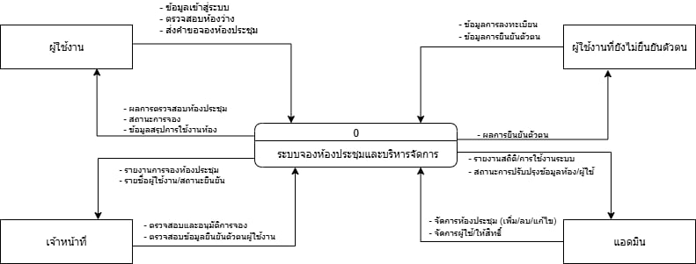

ภาพที่ 3 แสดง DFD Level 0 ของระบบจองห้องประชุม

โดยมีกระบวนการศูนย์กลางเพียงหนึ่งกระบวนการคือ“ระบบจองห้องประชุมและบริหารจัดการ” และมีเอนทิตีภายนอก 4 กลุ่ม ได้แก่ ผู้ใช้งานภายใน (User), ผู้ใช้งานที่ยังไม่ยืนยันตัวตน (Guest/Unverified), เจ้าหน้าที่ (Staff) และ แอดมิน (Admin) ซึ่งมีการแลกเปลี่ยนข้อมูลกับระบบดังนี้แอดมิน สามารถจัดการข้อมูลได้ทุกข้อมูล และการเปลี่ยนแปลงของระบบ ได้ดังนี้

1) ผู้ใช้งานภายใน (User)

ข้อมูลที่ส่งเข้า (Input → System)

1.1) ข้อมูลผู้ใช้งานที่เข้าสู่ระบบ

1.2) คำค้นหา/ช่วงเวลาที่ต้องการใช้ห้อง

1.3) คำขอจองห้องประชุม พร้อมรายละเอียด (วันที่–เวลา ห้อง อุปกรณ์เสริม เหตุผล)

ข้อมูลที่ระบบส่งออก (System → Output)

1.1) ผลการตรวจสอบห้องว่าง ตามเงื่อนไขที่ค้นหา

1.2) สถานะคำขอจอง (รับคำขอแล้ว/รอตรวจสอบ/อนุมัติ/ปฏิเสธ/ยกเลิก)

1.3) ข้อมูลสรุปการใช้งานห้องประชุม/ประวัติการจอง ของผู้ใช้

2) ผู้ใช้งานที่ยังไม่ยืนยันตัวตน (Guest )

ข้อมูลที่ส่งเข้า

2.1) ข้อมูลลงทะเบียนผู้ใช้ใหม่ (ชื่อผู้ใช้/รหัสผ่าน/อีเมล/โทรศัพท์)

2.2) ข้อมูล ยืนยันตัวตน

3) เจ้าหน้าที่ (Staff)

ข้อมูลที่ส่งเข้า

3.1) คำขอจองที่รอตรวจสอบ และเอกสารประกอบ

3.2) สถานะห้องประชุม/ปฏิทินการใช้งาน

3.3) รายชื่อผู้ใช้งานและ สถานะการยืนยันตัวตน

ข้อมูลที่ระบบส่งออก

3.1) ผลการตรวจสอบ/อนุมัติ/ปฏิเสธ คำขอจอง

3.2) รายงานการจองห้องประชุม รายวัน/สัปดาห์/เดือน เพื่อการบริหารจัดการ

3.3) ข้อมูลผู้ใช้และผลการยืนยันตัวตนที่อัปเดตแล้ว

4) แอดมิน (Admin)

ข้อมูลที่ส่งเข้า

4.1) คำสั่ง จัดการข้อมูลห้องประชุม และอุปกรณ์ (เพิ่ม/ลบ/แก้ไข)

4.2) การกำหนดสิทธิ์และบทบาทผู้ใช้ (Admin/Staff/User/Guest)

4.3) การตั้งค่าแจ้งเตือน/วันหยุด/ข้อกำหนดการจอง

ข้อมูลที่ระบบส่งออก

4.1) รายงานสถิติการใช้งานระบบ (จำนวนการจอง อัตราการใช้ห้อง อัตราปฏิเสธ ฯลฯ)

4.2) สถานะการปรับปรุงข้อมูล/ผู้ใช้ และ บันทึกเหตุการณ์ (Activity Log) เพื่อการติดตาม

3.5.2 DFD Level 1

เป็นภาพการไหลของข้อมูลในระดับ DFD level 1 โดยแสดงการไหลของข้อมูล ดังนี้

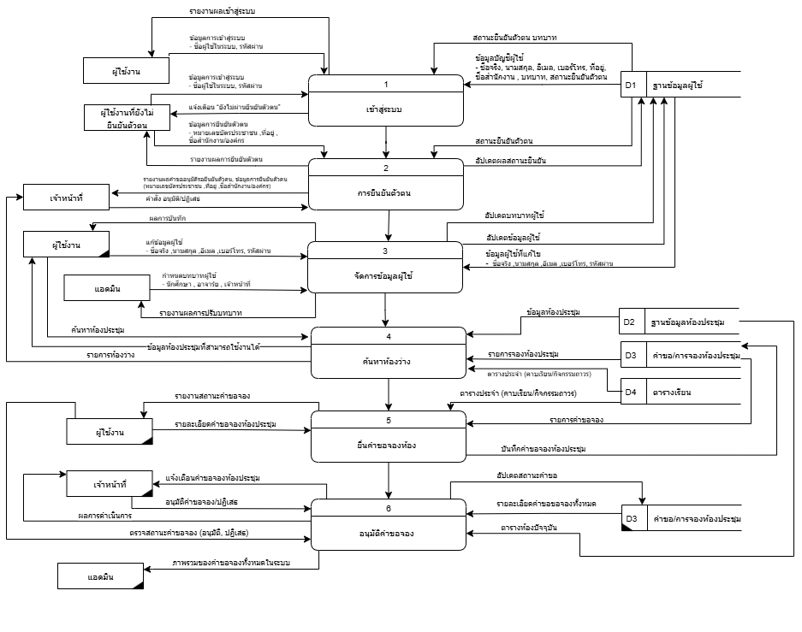

จากภาพ DFD Level 1 ของระบบจองห้องประชุม

กระบวนการหลักถูกแตกย่อยเป็น 6 ส่วน โดยมีแหล่งข้อมูล/ผู้เกี่ยวข้องภายนอก 4 กลุ่มคือ ผู้ใช้งานภายใน (User), ผู้ใช้งานที่ยังไม่ยืนยันตัวตน (Guest/Unverified), เจ้าหน้าที่ (Staff) และ แอดมิน (Admin) และมีคลังข้อมูล (Data Store) 4 แห่ง ได้แก่ D1 ฐานข้อมูลผู้ใช้, D2 ฐานข้อมูลห้องประชุม, D3 คำขอ/การจองห้องประชุม, D4 ตารางเรียน รายละเอียดการไหลของข้อมูลในแต่ละกระบวนการมีดังนี้

1) P1 เข้าสู่ระบบ

1.1) อินพุต

1.1.1) ผู้ใช้/Guest ส่ง “ข้อมูลการเข้าสู่ระบบ” (username/password ) → P1

1.2) การประมวลผล / ข้อมูลที่ใช้

1.2.1) P1 อ่าน บัญชีผู้ใช้–สถานะยืนยัน–บทบาท จาก D1

1.3) เอาต์พุต

1.3.1) ผลการเข้าสู่ระบบ (สำเร็จ/ไม่สำเร็จ) → ผู้ใช้/Guest

1.3.2) ถ้าเป็น Guest และ ยังไม่ยืนยันตัวตน ส่งข้อความ แจ้งเตือนให้ยืนยันตัวตน → ผู้ใช้/Guest

1.3.3) สร้าง โทเคนการใช้งาน (Session/JWT) ส่งต่อให้ P2–P6

2) P2 การยืนยันตัวตน

2.2) อินพุต

2.2.1) Guest ส่ง “ข้อมูล/เอกสารยืนยันตัวตน” → P2

2.2.2) เจ้าหน้าที่/แอดมิน เปิดรายการรอยืนยันจาก P2

2.3) การประมวลผล / ข้อมูลที่ใช้

2.3.1) ตรวจข้อมูล/ไฟล์แนบ, เปรียบเทียบกับข้อกำหนด

2.3.2) อัปเดตสถานะยืนยัน–หลักฐานยืนยันใน D1

2.3) เอาต์พุต

2.3.1) ผลการยืนยัน (ผ่าน/ไม่ผ่าน + เหตุผล/สิ่งที่ต้องแก้ไข) → ผู้ใช้/Guest

2.3.2) แจ้งรายการใหม่/ผลการพิจารณา → เจ้าหน้าที่/แอดมิน

3) P3 จัดการข้อมูลผู้ใช้

3.1) อินพุต

3.1.1) ผู้ใช้ส่ง “แก้ไขโปรไฟล์/เปลี่ยนรหัสผ่าน”

3.1.2) แอดมินส่ง “กำหนด/ปรับบทบาทผู้ใช้”

3.2) การประมวลผล / ข้อมูลที่ใช้

3.2.1) บันทึก/อัปเดตข้อมูลผู้ใช้–บทบาท ใน D1

3.3) เอาต์พุต

3.3.1) ผลการปรับปรุงข้อมูลและบทบาท → ผู้ใช้/แอดมิน/เจ้าหน้าที่

4) P4 ค้นหาห้องว่าง

4.1) อินพุต

4.1.1) ผู้ใช้ค้นหาห้องประชุม

4.2) การประมวลผล / ข้อมูลที่ใช้

4.2.1) อ่าน ข้อมูลห้อง จาก D2

4.2.2) ตรวจสอบการทับซ้อนเวลา จาก D3 (คำขอ/การจอง) และ D4 (ตารางเรียน)

4.3) เอาต์พุต

4.3.1) รายการห้องว่าง/ตารางว่าง คุณลักษณะห้อง/อุปกรณ์ → ผู้ใช้

4.3.2) ข้อมูลสรุปการใช้ห้องประจำวัน/สัปดาห์ → เจ้าหน้าที่/แอดมิน

5) P5 ยื่นคำขอจองห้อง

5.1) อินพุต

5.1.1) ผู้ใช้ส่ง “รายละเอียดคำขอจองห้อง” (ห้อง/วันเวลา/อุปกรณ์/รายละเอียด/)

5.2) การประมวลผล / ข้อมูลที่ใช้

5.2.1) ตรวจเงื่อนไขเบื้องต้น (ห้ามจองซ้อน, ช่วงเวลาที่อนุญาต) ด้วยข้อมูลใน D4

5.2.2) บันทึก “คำขอจอง (สถานะ: รอตรวจสอบ)” ลง D3

5.3) เอาต์พุต

5.3.1) ใบคำขอ/หมายเลขคำขอ + สถานะ รอตรวจสอบ → ผู้ใช้

5.3.2) แจ้งเตือนคำขอใหม่ → เจ้าหน้าที่/แอดมิน

6) P6 อนุมัติคำขอจอง

6.1) อินพุต

6.1.1) เจ้าหน้าที่รับ “รายการคำขอที่รอตรวจสอบ” จาก D3

6.2) การประมวลผล / ข้อมูลที่ใช้

6.2.1) อ่าน รายละเอียดคำขอจองทั้งหมดใน D3

6.2.2) ถ้า อนุมัติ: อัปเดตสถานะใน D3

6.2.3) ถ้า ปฏิเสธ: อัปเดตสถานะ/เหตุผลใน D3

6.2.4) อ่านตารางใช้ห้องปัจจุบัน D2

6.3) เอาต์พุต

6.3.1) ผลการพิจารณา (อนุมัติ/ปฏิเสธ) → ผู้ใช้

6.3.2) แจ้งเตือนคำขอจองห้องประชุม → เจ้าหน้าที่/แอดมิน

6.3.3) รายงานผลดำเนินการ → เจ้าหน้าที่  
3.5.3 DFD Level 2 ยื่นคำขอจองห้อง

เป็นภาพการไหลของข้อมูลในระดับ DFD level 2 โดยแสดงการไหลของข้อมูล ดังนี้

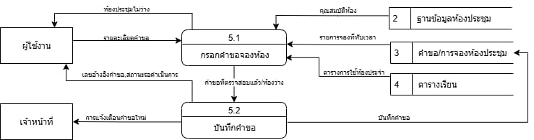

ภาพแสดง DFD Level 2 ของระบบจองห้องประชุม ยื่นคำขอจองห้อง

รูป DFD-2 ที่จัดทำเป็นการแตก P5 ยื่นคำขอจองห้อง ใน DFD-1 ออกเป็น 2 กระบวนการย่อย คือ P5.1 กรอกคำขอจองห้อง และ P5.2 บันทึกคำขอ โดยมีแหล่งข้อมูลและคลังข้อมูลที่เกี่ยวข้องคือ  
ผู้ใช้งาน, เจ้าหน้าที่, D2 ฐานข้อมูลห้องประชุม, D3 คำขอ/การจองห้องประชุม, และ D4 ตารางเรียน รายละเอียดการไหลของข้อมูลมีดังนี้

1) P5.1 กรอกคำขอจองห้อง

1.1) อินพุตจากผู้ใช้งาน

1.1.1) รายละเอียดคำขอ: ห้อง/อาคารที่ต้องการ, วันที่–เวลา, ระยะเวลา, จำนวนผู้เข้าร่วม, เหตุผลการใช้ห้อง, อุปกรณ์เสริมที่ต้องการ

1.2) ข้อมูลที่อ่านจากคลังข้อมูล

1.1.1) จาก D2 ฐานข้อมูลห้องประชุม: คุณสมบัติห้อง (ความจุ, อุปกรณ์, สถานที่)

1.1.2) จาก D4 ตารางเรียน: ตารางการใช้ประจำ/ปฏิทินห้อง เพื่อ ตรวจสอบเวลาว่าง

1.1.3) จาก D3 คำขอ/การจองห้องประชุม: รายการจองที่ทับเวลา เพื่อกันการจองซ้อน

1.3) การประมวลผล

1.3.1) ตรวจความครบถ้วน/รูปแบบของข้อมูลคำขอ

1.3.2) ตรวจสอบเงื่อนไขหน่วยงาน (ช่วงเวลาที่อนุญาต, ระยะเวลาสูงสุด, สิทธิ์การใช้)

1.3.3) คัดกรองห้องที่ตรงคุณสมบัติและ ไม่ทับเวลาการใช้

1.4) เอาต์พุต

1.4.1) ถ้าพบการทับเวลา → ส่งผล ห้องประชุมไม่ว่าง/รายการที่ทับเวลา ให้ผู้ใช้งานปรับแก้

1.4.2) ถ้าไม่มีการทับเวลา → สรุปคำขอที่ ตรวจสอบแล้ว และ เสนอห้องตัวเลือก/สถานะรอดำเนินการ ให้ผู้ใช้งานยืนยัน ก่อนส่งต่อไป P5.2

2) P5.2 บันทึกคำขอ

2.1) อินพุตจาก P5.1

2.1.1) คำขอที่ตรวจสอบแล้ว/ห้องว่าง

2.2) การประมวลผล

2.2.1) สร้าง หมายเลขคำขอ

2.2.2) บันทึกคำขอพร้อมรายละเอียดและสถานะเริ่มต้น “รอตรวจสอบ” ลง D3 (คำขอ/การจองห้องประชุม)

2.3) เอาต์พุต

2.3.1) ส่ง บันทึกคำขอ → D3

2.3.2) ส่ง แจ้งเตือนคำขอใหม่ → เจ้าหน้าที่ เพื่อเริ่มกระบวนการตรวจสอบ/อนุมัติในขั้นตอนถัดไป (P6 ใน DFD-1)

2.3.3) ส่ง ใบคำขอ/เลขอ้างอิงและสถานะรอตรวจสอบ → ผู้ใช้งาน

3.5.4 DFD Level 2 กระบวนการ ตรวจสอบ/อนุมัติคำขอ

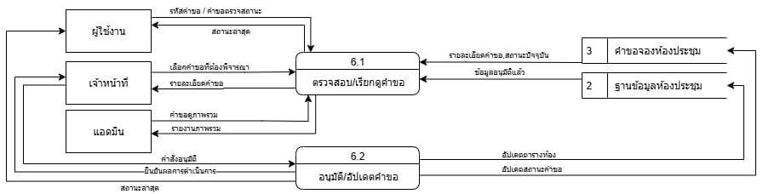

ภาพแสดง DFD Level 2 ของระบบจองห้องประชุม ตรวจสอบ/อนุมัติคำขอ

รูป DFD-2 ของคุณแยกกระบวนการหลัก P6 จัดการคำขอผู้ใช้ ออกเป็น 2 ขั้นตอนย่อย คือ  
P6.1 ตรวจสอบ/เรียกดูคำขอ และ P6.2 อนุมัติ/ปฏิเสธคำขอ โดยมีหน่วยงานภายนอกคือ ผู้ใช้งาน, เจ้าหน้าที่, แอดมิน และคลังข้อมูล D3 คำขอ/การจองห้องประชุม กับ D2 ฐานข้อมูลห้องประชุม ที่เกี่ยวข้อง รายละเอียดการไหลของข้อมูลมีดังนี้

1) P6.1 ตรวจสอบ/เรียกดูคำขอ

1.1) อินพุต

1.1.1) จาก ผู้ใช้งาน: รหัสคำขอ/คำขอตรวจสอบสถานะ

1.1.2) จาก เจ้าหน้าที่: ขอรายการคำขอทั้งหมด/คำขอค้างพิจารณา

1.1.3) จาก แอดมิน: คำขอดูภาพรวมการพิจารณา/รายงาน

1.2) อ่านข้อมูลจากคลัง

1.2.1) จาก D3: รายละเอียดคำขอ, เอกสารแนบ, สถานะปัจจุบัน, ข้อมูลผู้ติดต่อ

1.2.2) จาก D2: ฐานข้อมูลห้องประชุมเพื่อใช้ ตรวจเวลาทับซ้อน

1.3) การประมวลผล

1.3.1) ตรวจความครบถ้วนของข้อมูล/เอกสารแนบ

1.3.2) ตรวจสิทธิ์ผู้จองและเงื่อนไขหน่วยงาน (ช่วงเวลาที่อนุญาต, ระยะเวลาสูงสุด ฯลฯ)

1.3.3) เปรียบเทียบปฏิทินเพื่อกันการ จองซ้อนเวลา

1.4) เอาต์พุต

1.4.1) ส่ง รายละเอียดคำขอ + สถานะปัจจุบัน ให้ เจ้าหน้าที่

1.4.2) ส่ง สถานะล่าสุด (เช่น กำลังพิจารณา/ขอเอกสารเพิ่ม/เวลาทับซ้อน) ให้ ผู้ใช้งาน

1.4.3) ส่ง รายงานคืบหน้า ให้ แอดมิน

2) P6.2 อนุมัติ/ปฏิเสธคำขอ

2.1) อินพุต

2.1.1) จาก เจ้าหน้าที่/แอดมิน: คำสั่งอนุมัติหรือปฏิเสธ พร้อม เหตุผล/หมายเหตุ

2.2) การประมวลผล

2.2.1) กรณีอนุมัติ

(1) อัปเดต D3 เป็นสถานะ อนุมัติ และสร้าง รหัสการจอง

(2) บันทึกการจองลง D2 ฐานข้อมูลห้องประชุม

(3) สร้างเอกสาร/เลขอ้างอิงยืนยันการจอง และบันทึก Log การอนุมัติ

2.2.2) กรณีปฏิเสธ

(1) อัปเดต D3 เป็นสถานะ ปฏิเสธ พร้อมเหตุผล

(2) ปลดล็อก หรือ ไม่จอง ช่องเวลาใน D2

(3) บันทึก Log การปฏิเสธ

2.3) เอาต์พุต

2.3.1) ส่ง ผลการพิจารณา (อนุมัติ/ปฏิเสธ) และ สถานะล่าสุด ให้ ผู้ใช้งาน

2.2.2) ส่ง รายงานผลการพิจารณา ให้ แอดมิน

2.3.3) ส่ง อัปเดตตารางห้อง (เมื่ออนุมัติ) ไปยัง D2

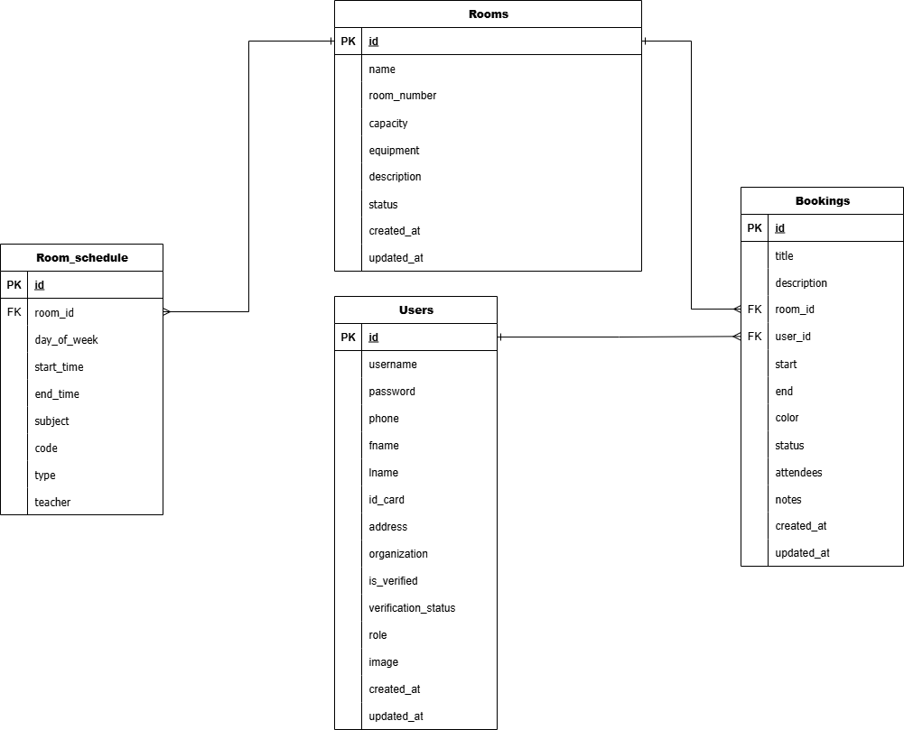**3.5.5 ER Diagram**

**ภาพ 3-11** ER Diagram ของระบบ

ภาพ 3-11 ผู้จัดทำได้ออกแบบโดยเว็บไซต์ drow.io ในการออกแบบ ER Diagram นี้ โดยมีฐานข้อมูลดังนี้

1) ตารางผู้ใช้งาน (Users)

2) ตารางห้องประชุม (Rooms)

3) ตารางการจอง (Bookings)

4) ตารางเรียน (Room_schedule)

**3.5.6 Flow Chart**

ภาพ Flow Chart ระบบ register เพื่อสมัครเข้าใช้งาน

ลำดับการทำงาน

1) Start – ผู้ใช้เลือกเมนู “สมัครสมาชิก”

2) กรอกข้อมูลสมัครสมาชิก

ช่องข้อมูลที่ต้องกรอก ได้แก่ username, password, email, phone, fname, lname

แบบฟอร์มรองรับการตรวจสอบเบื้องต้น (client-side) เช่น รูปแบบอีเมล ความยาวรหัสผ่าน

3) บันทึกคำขอสมัครสมาชิก  
ระบบรับข้อมูลที่กรอกและส่งไปยัง ฐานข้อมูลผู้ใช้ (Users) เพื่อทำขั้นตอนตรวจสอบก่อนบันทึก

4) ตรวจสอบข้อมูล (Decision)  
ระบบตรวจสอบเงื่อนไขสำคัญก่อนบันทึกจริง

4.1) username หรือ email ต้องไม่ซ้ำ กับข้อมูลที่มีอยู่

4.2) รหัสผ่านต้องผ่านนโยบายความ

4.3) รูปแบบเบอร์โทร/อีเมลถูกต้อง

4.4) No (ไม่ผ่าน) → ระบบแจ้งข้อผิดพลาดให้ผู้ใช้แก้ไข และย้อนกลับไปหน้าแบบฟอร์มสมัครสมาชิก

4.5) Yes (ผ่าน) → ไปขั้นตอนที่ 5

5) บันทึกข้อมูลผู้ใช้ลงฐานข้อมูล

5.1) บันทึกข้อมูลไปยังตาราง Users โดย เข้ารหัสรหัสผ่าน

5.2) สร้างหมายเลขผู้ใช้ (id) เพื่อใช้อ้างอิงในระบบ

6) สร้างบัญชีสำเร็จ – ส่งข้อมูลเข้าสู่ขั้นตอนเข้าสู่ระบบ  
ระบบแจ้งผล “สมัครสมาชิกสำเร็จ” และนำผู้ใช้ไปสู่หน้ากรอก username / password เพื่อเข้าสู่ระบบครั้งแรก (หรือส่งอีเมลยืนยันตัวตนให้กดลิงก์ยืนยัน หากกำหนดไว้)

7) End – กระบวนการลงทะเบียนสิ้นสุด

7.1) ผู้ใช้มีบัญชีในระบบแล้ว

7.2) สำหรับ ผู้ใช้ภายนอก (Guest) จะยัง ไม่สามารถยื่นจองได้ จนกว่าแอดมิน

หรือเจ้าหน้าที่จะตรวจสอบและกดอนุมัติยืนยันตัวตนตามกระบวนการในบทถัดไป

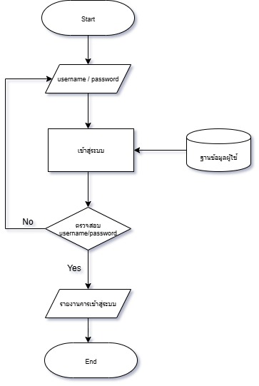

ภาพ Flow Chart ระบบ Login เพื่อเข้าสู่ระบบ

ลำดับการทำงาน

1) Start – ผู้ใช้เข้าหน้าทางเข้า

2) สมัครสมาชิก (เฉพาะผู้ใช้ใหม่)  
2.1) กรอกแบบฟอร์มสมัคร: username, password, อีเมล, เบอร์โทร, ชื่อ–นามสกุล  
2.2) ตรวจสอบความถูกต้องและความซ้ำของข้อมูล  
 2.2.1) ผ่าน → กลับไปหน้าเข้าสู่ระบบ  
 2.2.2) ไม่ผ่าน → แจ้งข้อผิดพลาดและวนกลับไปแก้ไขแบบฟอร์ม

3) เข้าสู่ระบบ  
3.1) กรอก username/password  
3.2) ระบบตรวจสอบกับ ฐานข้อมูลผู้ใช้ (สัญลักษณ์ทรงกระบอกในผัง)  
 3.2.1) ตรงกันและสถานะใช้งานได้ → สร้างเซสชัน/โทเคน กำหนดสิทธิ์ตามบทบาท แล้วไปขั้นถัดไป  
 3.2.2) ไม่ตรงกัน/ถูกระงับ → แจ้งข้อผิดพลาดและวนกลับไปหน้าล็อกอิน

4) รายงานการเข้าสู่ระบบ – บันทึกวัน-เวลา, ผู้ใช้งาน, IP/อุปกรณ์ เพื่อความปลอดภัยและตรวจสอบย้อนหลัง

5) End – ผู้ใช้เข้าสู่หน้าหลักตามสิทธิ์ (Admin/Staff/User/Guest)

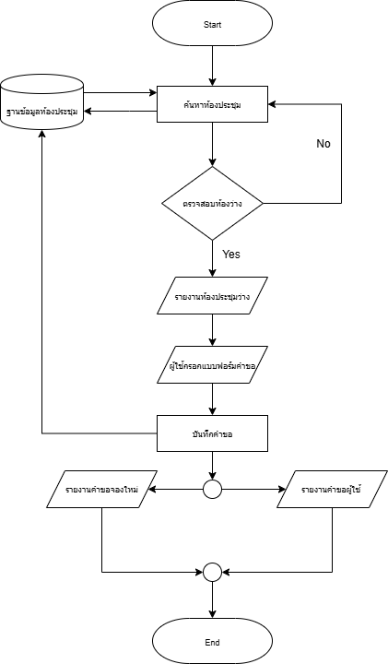

ภาพ 3-14 Flow Chart ระบบจองห้อง CP

ลำดับการทำงาน

1) Start → ค้นหาห้องประชุม  
ผู้ใช้กรองเงื่อนไข (วัน-เวลา, ความจุ, อุปกรณ์เสริม ฯลฯ)

2) ตรวจสอบห้องว่าง (Decision)  
ระบบดึงข้อมูลจาก ฐานข้อมูลห้องประชุม และตารางการใช้งานที่มีอยู่ เพื่อตรวจว่า

2.1) ไม่ทับซ้อนเวลา (overlap) กับรายการที่อนุมัติ/ค้างอนุมัติ

2.2) อยู่ในช่วงเวลาที่อนุญาต, ห้องยัง Active, ความจุ/อุปกรณ์เพียงพอ

2.3) No → แจ้งว่าไม่ว่าง/เสนอห้องหรือช่วงเวลาอื่น แล้ว วนกลับไปหน้าค้นหา

2.4) Yes → ไปขั้นต่อไป

3) รายงานห้องประชุมว่าง  
แสดงรายการห้องที่ผ่านเงื่อนไข พร้อมรายละเอียดสรุป (สถานที่ ความจุ อุปกรณ์ ปฏิทิน)

4) ผู้ใช้กรอกแบบฟอร์มคำขอ  
กรอกรายการ เช่น ชื่อกิจกรรม วัตถุประสงค์ ผู้เข้าร่วม วัน-เวลา อุปกรณ์ที่ต้องใช้

ระบบตรวจรูปแบบข้อมูลอีกครั้ง

5) บันทึกคำขอ

5.1) สร้างระเบียน คำขอจอง (สถานะเริ่มต้น = รออนุมัติ)

5.2) สร้าง reference no. ให้ผู้ใช้

5.3) แจ้งเตือน ผู้ใช้ และ เจ้าหน้าที่ (อีเมล/แจ้งเตือนในระบบ)

5.4) ป้องกันจองซ้ำพร้อมกันด้วยธุรกรรมฐานข้อมูล)

6) แตกแขนงรายงาน

6.1) รายงานคำขอของผู้ใช้: ผู้ใช้เห็นคำขอตัวเองในแดชบอร์ด (รออนุมัติ/อนุมัติ/ปฏิเสธ)

6.2) รายงานคำขอจองใหม่: เจ้าหน้าที่เห็นคิวงานที่ต้องตรวจ/เรียกดูรายละเอียดเพื่อ อนุมัติ

7) End  
เสร็จขั้น “ยื่นคำขอ” และส่งต่อเข้าสู่ขั้นตอน ตรวจสอบ-อนุมัติ

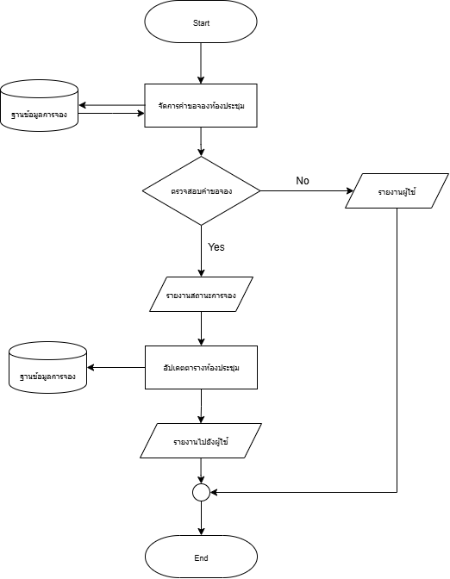

**ภาพ 3-15** Flow Chart ระบบอนุมัติการจอง CP

ลำดับการทำงาน

1) Start

1.1) เจ้าหน้าที่/แอดมินเข้าสู่หน้าคิวคำขอ

2) โหลดข้อมูลคำขอ

2.1) ระบบดึง รายการคำขอที่รอตรวจสอบ จาก D3: คำขอจองห้องประชุม

2.2) ดึง ตารางห้องประชุมปัจจุบัน จาก D2: ฐานข้อมูลห้องประชุม เพื่อใช้เทียบซ้ำซ้อน

3) ตรวจสอบรายละเอียด

3.1) เจ้าหน้าที่ตรวจข้อมูล: ห้อง/วันเวลา/ผู้ขอ/เหตุผล/เอกสารประกอบ

3.2) ระบบเช็กความซ้ำซ้อนกับ D4 และเงื่อนไขการใช้งาน

4) ตัดสินใจ “อนุมัติหรือไม่?”

4.1) กรณี “ไม่อนุมัติ” (No)  
4.1.1) บันทึกผล ปฏิเสธ พร้อมเหตุผล ลง D3   
4.1.2) ส่ง รายงานผลไปยังผู้ใช้ (แจ้งปฏิเสธ/เหตุผล)  
4.1.3) บันทึก Log แล้วสิ้นสุดกระบวนการ (End)

4.2) กรณี “อนุมัติ” (Yes)  
4.2.1) อัปเดต D2 เพิ่มรายการจองในฐานข้อมูลห้องประชุม  
4.2.2) อัปเดต D3 เปลี่ยนสถานะเป็น และบันทึกรายละเอียดผลพิจารณา  
4.2.3) ส่ง รายงานผลไปยังผู้ใช้   
4.2.4) บันทึก Log แล้วสิ้นสุดกระบวนการ (End)

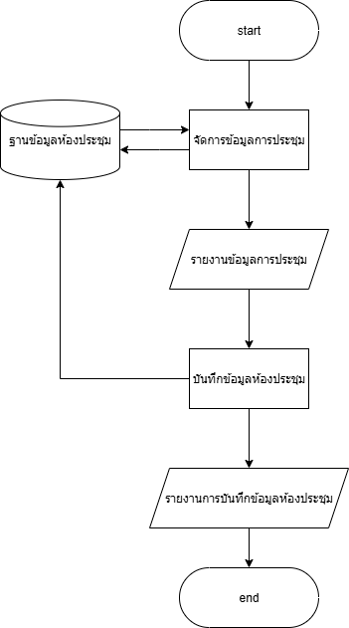

**ภาพ 3-16** Flow Chart ระบบจัดการห้องประชุมCP

ลำดับการทำงาน

1) Start → จัดการห้องประชุม  
เจ้าหน้าที่/แอดมินเข้าหน้าจัดการห้องประชุม

2) เพิ่มห้องประชุม?

2.1) Yes → กรอกข้อมูลห้องใหม่ → บันทึกห้องประชุม  
 ตรวจความถูกต้อง แล้วบันทึกลง D2: ฐานข้อมูลห้องประชุม

2.2) No → ไปตรวจเงื่อนไขถัดไป

3) แก้ไขห้องประชุม?

3.1) Yes → เลือกห้องที่ต้องการแก้ไข → บันทึกการแก้ไข  
แก้ไขข้อมูลห้อง (ชื่อ/เลขห้อง/ความจุ/อุปกรณ์/สถานะ) แล้วอัปเดต D2

3.2) No → ไปตรวจเงื่อนไขถัดไป

4) ลบห้องประชุม?

4.1) Yes → เลือกห้องที่ต้องการลบ → ลบห้องประชุม  
ก่อนลบ ระบบ ตรวจสอบรายการจองอนาคต ใน D2: ฐานข้อมูลห้องประชุม

4.1.1) ถ้า มีจองค้าง → ห้ามลบ (ให้ยกเลิก/ย้ายจองก่อน)

4.1.2) ถ้า ไม่มีจองค้าง → ลบระเบียนห้องจาก D2 และเคลียร์ข้อมูล เกี่ยวข้อง (เช่นรูป/แจ้งเตือน)

4.2) No → End

5) End  
 บันทึก Log การกระทำของผู้ดูแล (เพื่อการตรวจสอบย้อนหลัง)

**ภาพ 3-17** Flow Chart ระบบจัดการห้องประชุม

ลำดับการทำงาน

1) Start – ผู้ใช้ที่มีสิทธิ์ (Admin/Staff) เข้าสู่เมนูจัดการห้องประชุม

2) จัดการข้อมูลการประชุม – ระบบดึงข้อมูลห้องปัจจุบันจาก ฐานข้อมูลห้องประชุม มาแสดง เป็นรายการเพื่อให้ผู้ใช้

2.1) เพิ่มห้องใหม่ / แก้ไขรายละเอียด / ปิดใช้งานห้อง / ลบห้อง

3) รายงานข้อมูลการประชุม – ขณะผู้ใช้จัดการ ระบบแสดงสรุปรายการห้องและสถานะล่าสุด

4) บันทึกข้อมูลห้องประชุม – เมื่อกดบันทึก ระบบตรวจสอบความ

4.1) บันทึก/อัปเดตลงตาราง Rooms ในฐานข้อมูล

4.2) เขียนประวัติการเปลี่ยนแปลง (ผู้แก้ไข, วัน-เวลา, รายการที่แก้) ลงบันทึกการใช้งาน/ล็อก

5) รายงานการบันทึกข้อมูลห้องประชุม – ระบบแสดงผลสำเร็จ/ไม่สำเร็จ และสรุปรายการที่ถูกบันทึก (เช่น “เพิ่มห้อง R302 สำเร็จ”, “แก้ไขความจุ R105 จาก 20 → 30”) พร้อมปุ่มกลับไปหน้ารายการ

6) End – กระบวนการสิ้นสุด ข้อมูลห้องประชุมฉบับปรับปรุงถูกเก็บถาวรในฐานข้อมูลและสามารถนำไปใช้ในส่วนอื่น (ค้นหาห้องว่าง, จองห้อง, ปฏิทิน) ได้ทันที

**3.5.7 ออกแบบหน้าจอ (User Interface Design)**

ในการพัฒนาระบบจองห้องประชุม

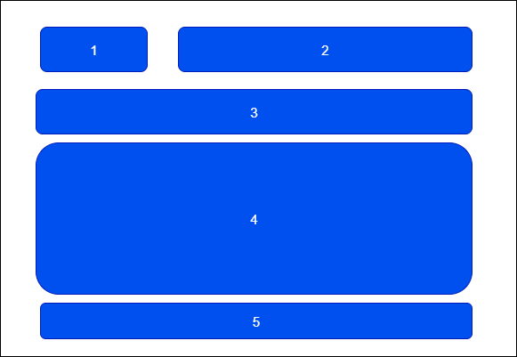

**ภาพ** การออกแบบหน้าจอระบบ หน้าหลัก

การออกแบบหน้าจอระบบการพัฒนาระบบบริหารจัดการห้องประชุม  
แบ่งออกได้ 5 ส่วน ดังนี้

1) หมายเลข 1 ส่วนของโลโก้ ชื่อของระบบ

2) หมายเลข 2 ส่วนที่แสดงแถบนำทางและแถบผู้ใช้ (Navbar)

3) หมายเลข 3 ส่วนแสดงสถานะห้องประชุม

4) หมายเลข 4 ส่วนของเนื้อหาตรวจสอบ ห้องว่างอยู่

5) หมายเลข 5 ปุ่ม ประกอบด้วย อัปเดตสถานะจองห้องประชุมกลับหน้าหลัก

**ภาพ** การออกแบบหน้าจอระบบ หน้าจองห้องประชุม

แบ่งออกเป็น 4 ส่วน

1) หมายเลข 1 ส่วนของโลโก้ ชื่อของระบบ

2) หมายเลข 2 ส่วนที่แสดงแถบนำทางและแถบผู้ใช้ (Navbar)

3) หมายเลข 3 ส่วนของเนื้อหา

4) หมายเลข 4 ข้อมูลห้องประชุม

**ภาพ** การออกแบบหน้าจอระบบ หน้าสถานะการจอง

แบ่งออกเป็น 4 ส่วน

1) หมายเลข 1 ส่วนของโลโก้ ชื่อของระบบ

2) หมายเลข 2 ส่วนที่แสดงแถบนำทางและแถบผู้ใช้ (Navbar)

3) หมายเลข 3 ตัวกรอง ทั้งหมด รอการอนุมัติ ยืนยันแล้ว ยกเลิกแล้ว

4) หมายเลข 4 ส่วนเนื้อหา สถานะการจอง

**ภาพ** การออกแบบหน้าจอระบบ หน้าตรวจสอบห้องว่าง

แบ่งออกเป็น 4 ส่วน

1) หมายเลข 1 ส่วนของโลโก้ ชื่อของระบบ

2) หมายเลข 2 ส่วนที่แสดงแถบนำทางและแถบผู้ใช้ (Navbar)

3) หมายเลข 3 ส่วนแสดงสถานะห้องประชุม

4) หมายเลข 4 ส่วนของเนื้อหาตรวจสอบ ห้องว่างอยู่

5) หมายเลข 5 ปุ่ม ประกอบด้วย อัปเดตสถานะจองห้องประชุมกลับหน้าหลัก